資工三 109590004 呂育瑋

_______________________________________________________________________________________

1.

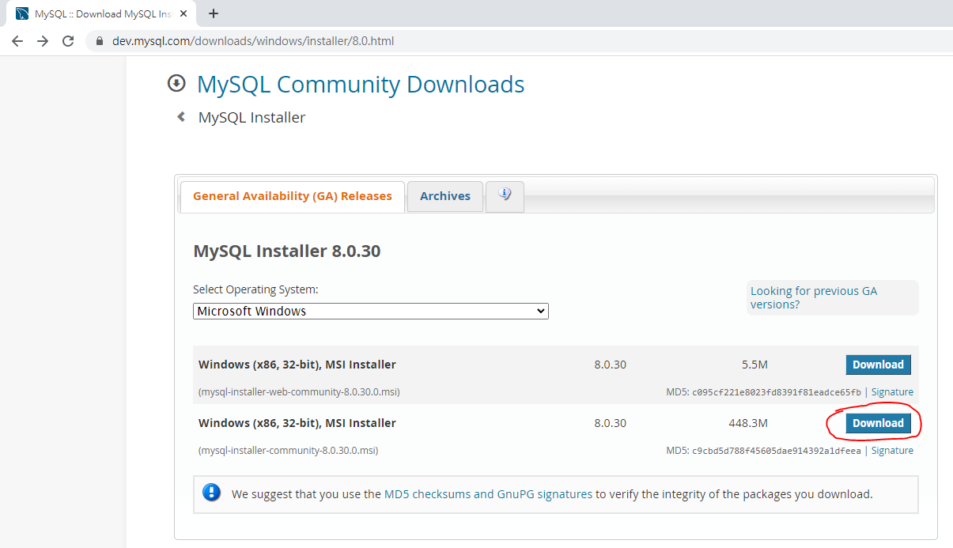

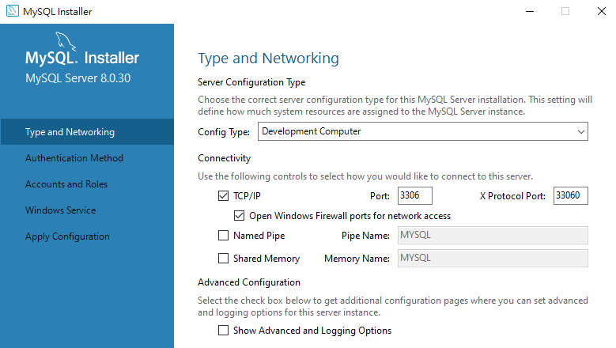

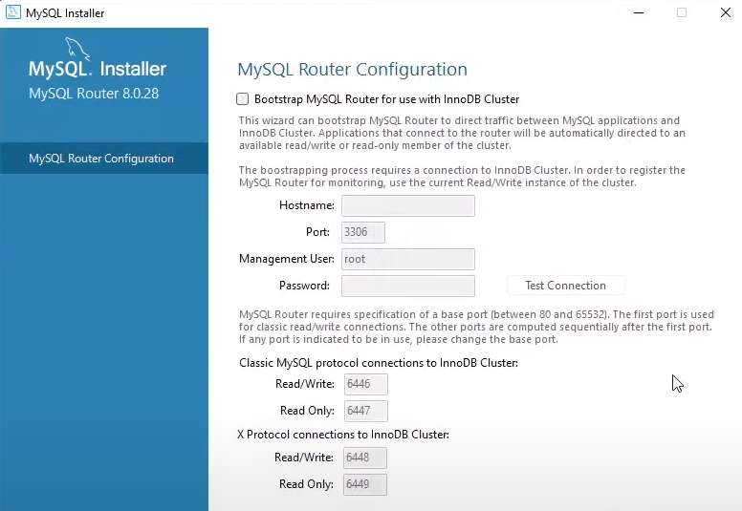

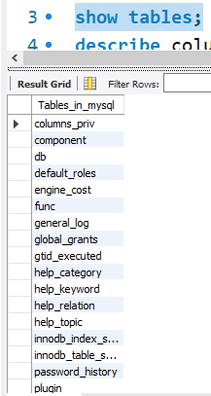

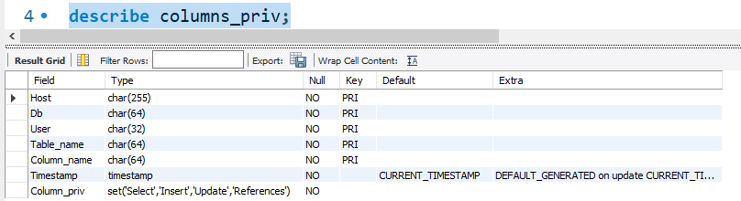https://cdn.discordapp.com/attachments/781526486397222923/1026878167752908921/unknown.png

_______________________________________________________________________________________

2.

Self-describing(資料庫資料儲存的描述)  
program-data independence(程式-資料獨立性、在不改變DBMS訪問程序情況下，改變資料結構與

資料儲存架構)

data abstraction(資料抽象化、隱藏資料詳細內容並向用戶展示資料儲存概念圖)

multiple views(多種檢視圖、針對不同需求或用戶規劃不同的檢視圖)

data sharing(資料共享、多位使用者能檢視、更新資料庫)  
concurrency control(併發控制、決定交易要求被正確執行或終止)

recovery(可還原性、確保每個正確完成的交易紀錄被保留在系統中)  
online transaction processing (簡稱OLTP、處理大量併發交易).

_______________________________________________________________________________________

3(a).

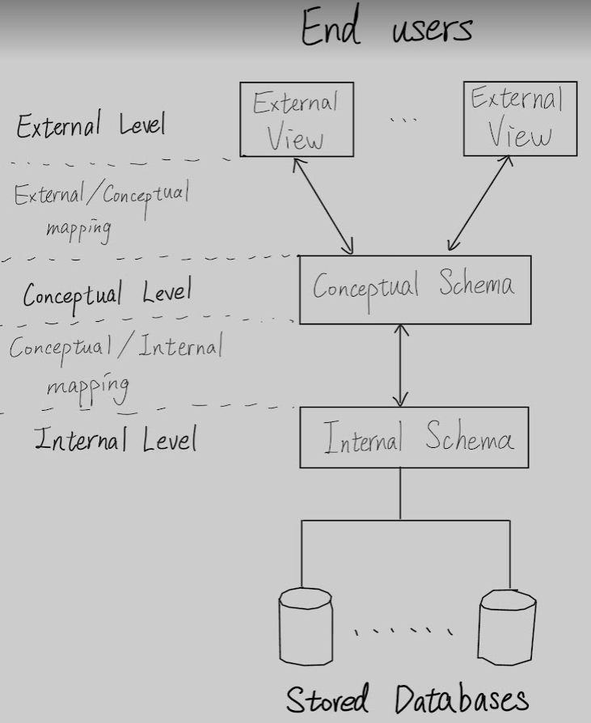

3(b).

Logical Data Independence:

能在不須更動 external schemas 與相關聯應用程式的情況下，更動 conceptual schema.

Physical Data Independence:

能在不須更動 conceptual schemas 的情況下，更動 internal schema.